即时发稿

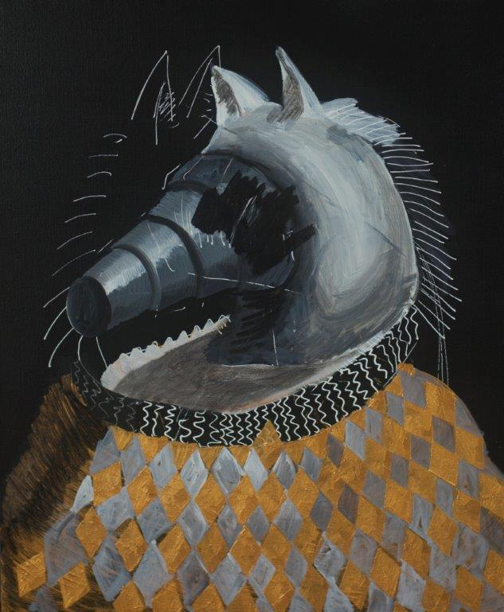
叶凌瀚《拳击手》(2013)；压克力布本；80x66公分(31 ½ x 26吋)

叶凌瀚：动物肖像
2013年9月26日至11月14日
预展：9月25日下午6至8时

叶凌瀚去年举办的《浮动的春天》(Floating Spring)个展大获好评，香港Ben Brown Fine Arts画廊谨此欣然宣布，将于香港画廊的项目室再度展出这名青年艺术家的作品。

叶凌瀚的第二场个展名为《动物肖像》，这批作品皆为压克力画及水彩画创作，采用的正是把动物拟人化的文学体裁，这一表现手法由来已久，最家喻户晓的例子莫如《伊索寓言》中人们喜闻乐见的龟兔赛跑故事、月兔的传说，以及奥威尔《动物农庄》中错综复杂的角色。这些故事中的动物既拥有人的特性和弱点，亦能言善辩。

叶凌瀚这次的绘画创作以西方古典肖像画为起点，并采用了这一体裁典型的传统技法和正式构图。以《动物肖像》而言，叶凌瀚描绘的非人类主角，依稀使人联想起十六世纪的正统肖像画，浆洗过的皱领、繁缛的织锦和建筑细节在画中随处可见。但与此同时，这批抽象的绘画又解构了其动物题材所隐含的比喻，《动物肖像》以其煞有介事、朴实无华的笔调，隐隐透露了既有秩序的瓦解。

艺术家小传

叶凌瀚生于1985年，他曾于杭州著名的中国美术学院攻读壁画，目前以北京作为生活和工作的基地。叶凌瀚锐意求新，并勇于作多方面的尝试，诸如制作动画、拍片、摄影、绘画和素描等。除了在2011年民生现代美术馆主办的《中国当代艺术三十年之——中国影像艺术（1988-2011）》展出作品之外，去年叶凌瀚也在荷兰、韩国和台湾展出及放映作品。最近叶凌瀚还参加了享负盛名的澳洲亚太当代艺术三年展，以及在上海OCT当代艺术中心举行的展览，后者是《The Garden of Forking Paths》独立动画群展的组成部份。

画家将亲自出席预展活动，欢迎传媒届时莅临采访。

媒體若有查詢，請隨時與本畫廊聯絡：
Grace Wong 黄懿琦
+852 9300 0636
grace@benbrownfinearts.com

